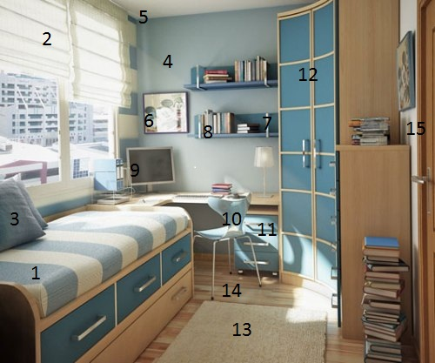http://en.islcollective.com/worksheets/worksheet_page?id=11715
1. b _ d
2. w _ n d _ w
3. p_ _l _ _
4. w _ _ l
5. c _ _ l _ n g
6. p _ c t _ r _
7. s _ e l _
8. b _ _ ks
9. c _ m p _t _ r
10. c h _ _ r
11. d _ _ k
12. w _ r d _ _ b _
13. r _ g
14. f l _ _ r
15. d _ _ r

